Біографічна довідка  МОСКАЛЕНКО  Сергій Олександрович |  |  | 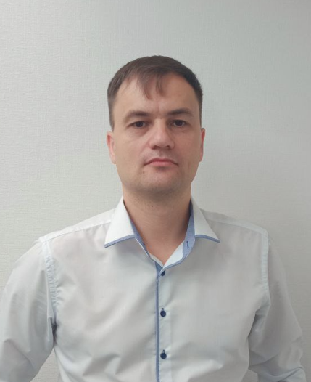
Працює |  | з 07 вересня 2023 року працює заступником директора Департаменту - начальником управління економічного забезпечення та інвестицій Департаменту транспортної інфраструктури виконавчого органу Київської міської ради (Київської міської державної адміністрації)
Громадянство |  | Україна
Число, місяць і рік народження |  | 05 грудня 1985 р.
Місце народження |  | с. Білозір'я, Черкаської області
Освіта |  | вища, 2007 р., Національний транспортний університет, спеціальність «Економіка підприємства», кваліфікація магістр з економіки і підприємництва
Науковий ступінь, вчене звання |  | відсутнє
Володіння мовами |  | українською, англійська – зі словником
Нагороди, почесні звання |  | Подяка Київського міського голови, 2018 рік;  Почесна грамота Київського міського голови, 2023 рік
Прийняття Присяги державного службовця |  | 16.10.2006
Ранг державного службовця |  | 5 (15.03.2022 )
Категорія посади державної служби |  | Б
Загальний стаж роботи |  | 16 р. 10 м. (станом на 07.09.2023)
Стаж державної служби |  | 16 р. 10 м. (станом на 07.09.2023)
Депутат ради  Стягнення |  | не обирався  немає
Трудова діяльність
10.2006 – 04.2013 | Провідний спеціаліст, головний спеціаліст, Оболонська районна у м. Києві державна адміністрація; м. Київ
04.2013 – 12.2018 | Головний спеціаліст відділу бухгалтерського обліку та звітності, Департамент транспортної інфраструктури виконавчого органу Київської міської ради (Київської міської державної адміністрації); м. Київ
12.2018 – 03.2019 | Головний спеціаліст відділу фінансово-економічного забезпечення, Департамент транспортної інфраструктури виконавчого органу Київської міської ради (Київської міської державної адміністрації); м. Київ
03.2019 – 12.2021 | Заступник начальника відділу фінансово-економічного забезпечення управління з фінансово-економічних питань, Департамент транспортної інфраструктури виконавчого органу Київської міської ради (Київської міської державної адміністрації); м. Київ
12.2021 – 09.2023 | Начальник фінансового відділу управління економічного забезпечення та інвестицій, Департамент транспортної інфраструктури виконавчого органу Київської міської ради (Київської міської державної адміністрації); м. Київ
09.2023 по теперішній час | Заступник директора Департаменту - начальником управління економічного забезпечення та інвестицій Департаменту транспортної інфраструктури виконавчого органу Київської міської ради (Київської міської державної адміністрації); м. Київ

